LAPORAN PRAKTIKUM ALGORITMA
DAN PEMROGRAMAN 1

MODUL 12
WHILE-LOOP

Disusun oleh:
ABDILLAHTAMA RIFDY GUMILANG
109082500054
S1IF-13-07

Asisten Praktikum
Adithana dharma putra
Apri pandu wicaksono

PROGRAM STUDI S1 INFORMATIKA
FAKULTAS INFORMATIKA
TELKOM UNIVERSITY PURWOKERTO
2025
LATIHAN KELAS – GUIDED
- Guided 1
Source Code
package main

import("fmt")

func main(){
var n, j int
fmt.Scan(&n)
j = n
for j > 1 {
fmt.Print(j, " x ")
j = j - 1
}
fmt.Println(1)
}

Screenshoot program
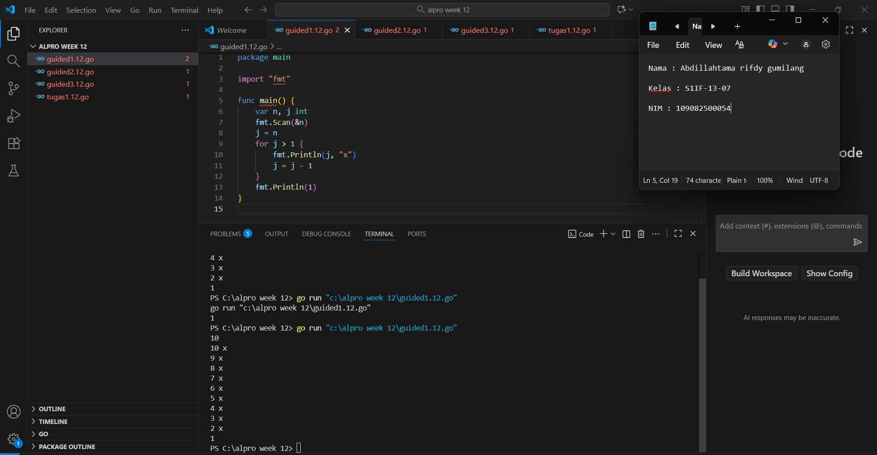

Deskripsi program
program ini buat nampilin deret perkalian dari suatu bilangan sampai ke 1, tapi cuma nampilin angkanya aja tanpa hasil perkalian. Pertama program minta input angka dari user dan simpan di variabel n, terus nilai n ini dicopy ke variabel j biar nilai aslinya tetap kesimpan kalau diperlukan lagi. Bagian utamanya ada di while loop for j > 1, selama j masih lebih besar dari 1, program cetak nilai j diikuti " x ", terus j dikurangi 1, loop ini jalan terus sampai j tinggal 1, pas j udah 1 kondisi jadi false dan loop berhenti. Setelah keluar dari loop, program cetak angka 1 pakai println tanpa " x " lagi dan langsung ganti baris. Contohnya kalau input 5, outputnya jadi "5 x 4 x 3 x 2 x 1", loop cetak 5, 4, 3, 2 masing-masing dengan " x ", terus di akhir cetak 1, ini sebenernya pola faktorial tapi programnya gak ngitung hasilnya, cuma nampilin urutan perkaliannya aja

- Guided 2
Source Code
package main

import "fmt"

func main() {
var token string
fmt.Scan(&token)
for token != "12345abcde" {
fmt.Scan(&token)
}
fmt.Println("selamat anda berhasil login")
}

Screenshoot program

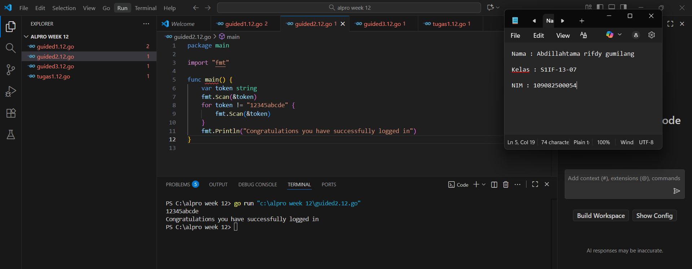
Deskripsi program
sistem login sederhana yang terus minta input token sampai tokennya benar. Program deklarasi variabel token bertipe string untuk menampung input dari user, terus langsung minta input pertama. Bagian intinya ada di while loop for token != "12345abcde", artinya selama token yang diinput bukan "12345abcde", loop akan terus jalan dan minta input lagi. Jadi kalau user salah masukin token, program gak kasih pesan apa-apa, cuma minta input lagi terus sampai bener. Begitu user berhasil input "12345abcde" yang persis sama, kondisi token != "12345abcde" jadi false, loop berhenti, dan program cetak "selamat anda berhasil login".

- Guided 3
Source Code
package main

import "fmt"

func main() {
var N, s1, s2, j, temp int
fmt.Scan(&N)
s1 = 0
s2 = 1
j = 0
for j < N {
fmt.Print(s1)
temp = s1 + s2
s1 = s2
s2 = temp
j = j + 1
}
}

Screenshoot program
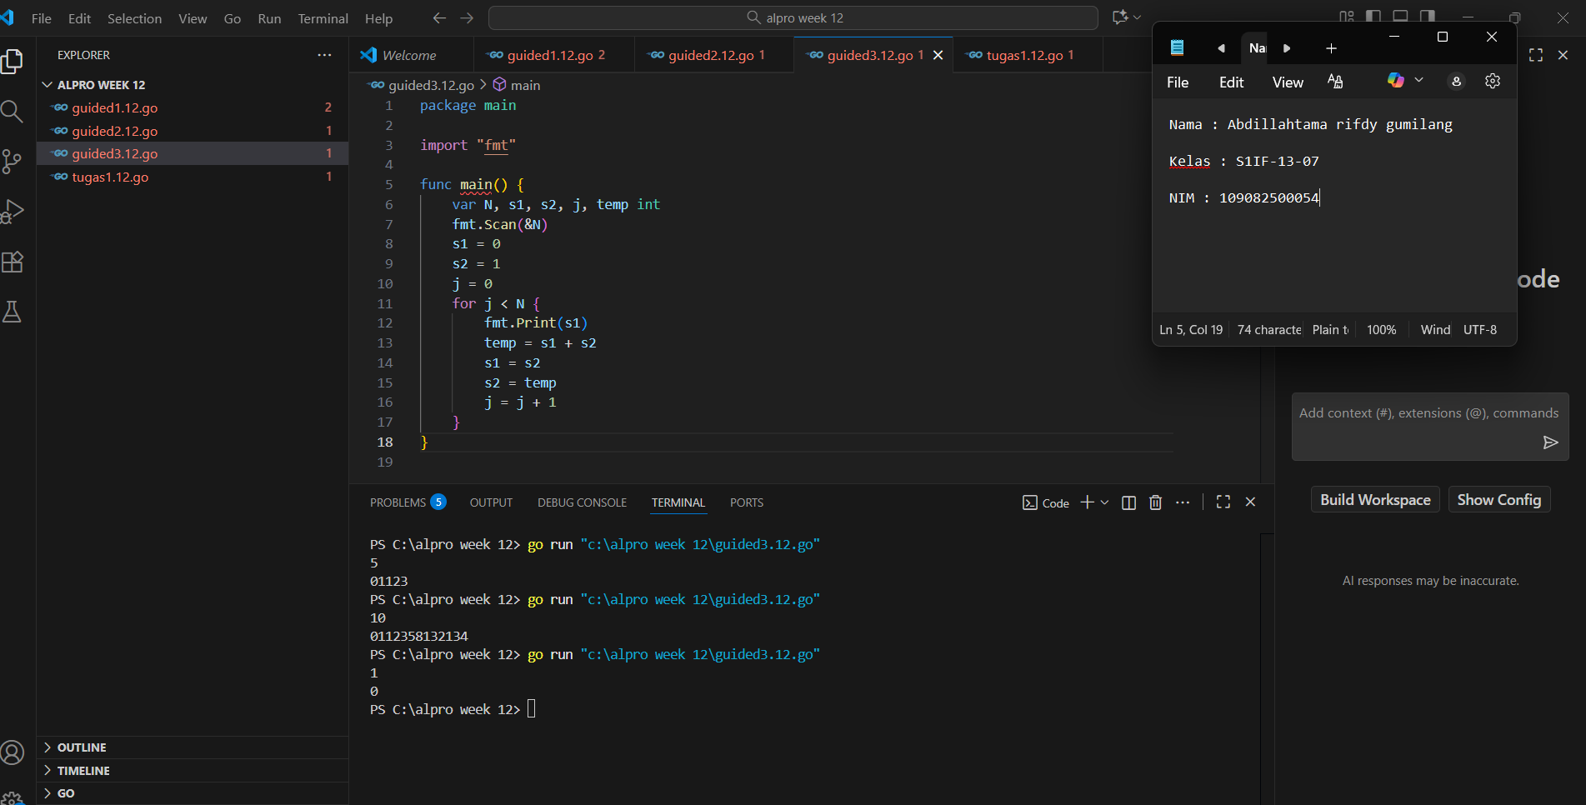

Deskripsi program
Program dimulai dengan deklarasi beberapa variabel integer yaitu N untuk jumlah bilangan yang mau ditampilkan, s1 dan s2 untuk menyimpan dua bilangan Fibonacci berurutan, j sebagai counter, dan temp sebagai variabel sementara buat bantu proses perpindahan nilai. Setelah user input N, program inisialisasi nilai awal Fibonacci yaitu s1 = 0 dan s2 = 1 yang merupakan dua angka pertama dalam deret Fibonacci, terus j diset 0 sebagai penghitung awal. Bagian utamanya ada di while loop for j < N, selama j masih lebih kecil dari N loop akan terus jalan, di dalam loop pertama program cetak nilai s1, terus ada proses shifting dimana temp disimpan hasil s1 + s2 yang adalah bilangan Fibonacci berikutnya, kemudian s1 diganti dengan nilai s2 dan s2 diganti dengan nilai temp jadi posisi dua bilangan ini bergeser untuk persiapan iterasi selanjutnya, setelah itu j ditambah 1 sampai j sama dengan N dan loop berhenti. Contohnya kalau input 7, outputnya jadi "0112358" karena iterasi pertama cetak 0 terus jadi 1 dan 1, iterasi kedua cetak 1 terus jadi 1 dan 2, iterasi ketiga cetak 1 terus jadi 2 dan 3, begitu seterusnya sampai 7 kali.
TUGAS
- Tugas 1
Source code
package main
import"fmt"
func main(){
var username, password string
failCount := 0
correctUser := "Admin"
correctPass := "Admin"
isCorrect := false

for !isCorrect {
fmt.Print("Masukkan username: ")
fmt.Scan(&username)
fmt.Print("Masukkan password: ")
fmt.Scan(&password)

if username == correctUser && password == correctPass {
isCorrect = true
} else {
failCount++
}
}

fmt.Printf("%d percobaan gagal login\n", failCount)
}

Screenshoot program
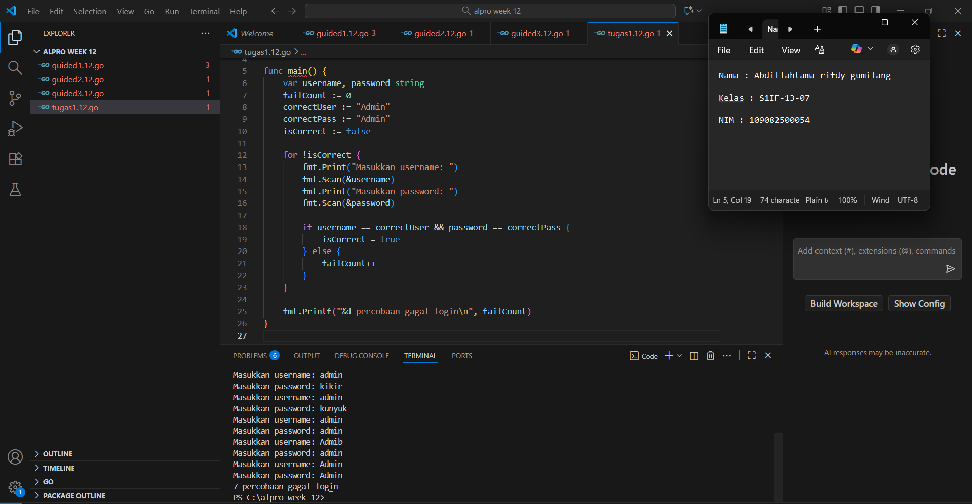

Program ini mensimulasikan proses autentikasi pengguna dengan meminta input username dan password, kemudian membandingkannya dengan kredensial yang tersimpan. Variabel:
- username, password → Menyimpan input pengguna
- failCount → Menghitung jumlah percobaan login yang gagal
- correctUser, correctPass → Kredensial yang benar (keduanya "Admin")
- isCorrect → Flag untuk menandai status login berhasil
- Logika Program:
- Program akan terus berjalan dalam loop for selama isCorrect bernilai false
- Setiap iterasi, program meminta input username dan password
- Jika input cocok dengan kredensial yang tersimpan (username == "Admin" && password == "Admin"), maka:
- isCorrect diubah menjadi true
- Loop berhenti
- Jika tidak cocok:
- failCount bertambah 1
- Loop berlanjut
- setelah login berhasil, program menampilkan jumlah percobaan gagal
Tugas 2

Source code
package main
import"fmt"
func main(){
var n int
fmt.Print("Masukkan bilangan bulat positif: ")
fmt.Scan(&n)

fmt.Println("Digit dari kanan ke kiri:")
for n > 0 {
digit := n % 10
fmt.Println(digit)
n = n / 10
}
}

Screenshoot program
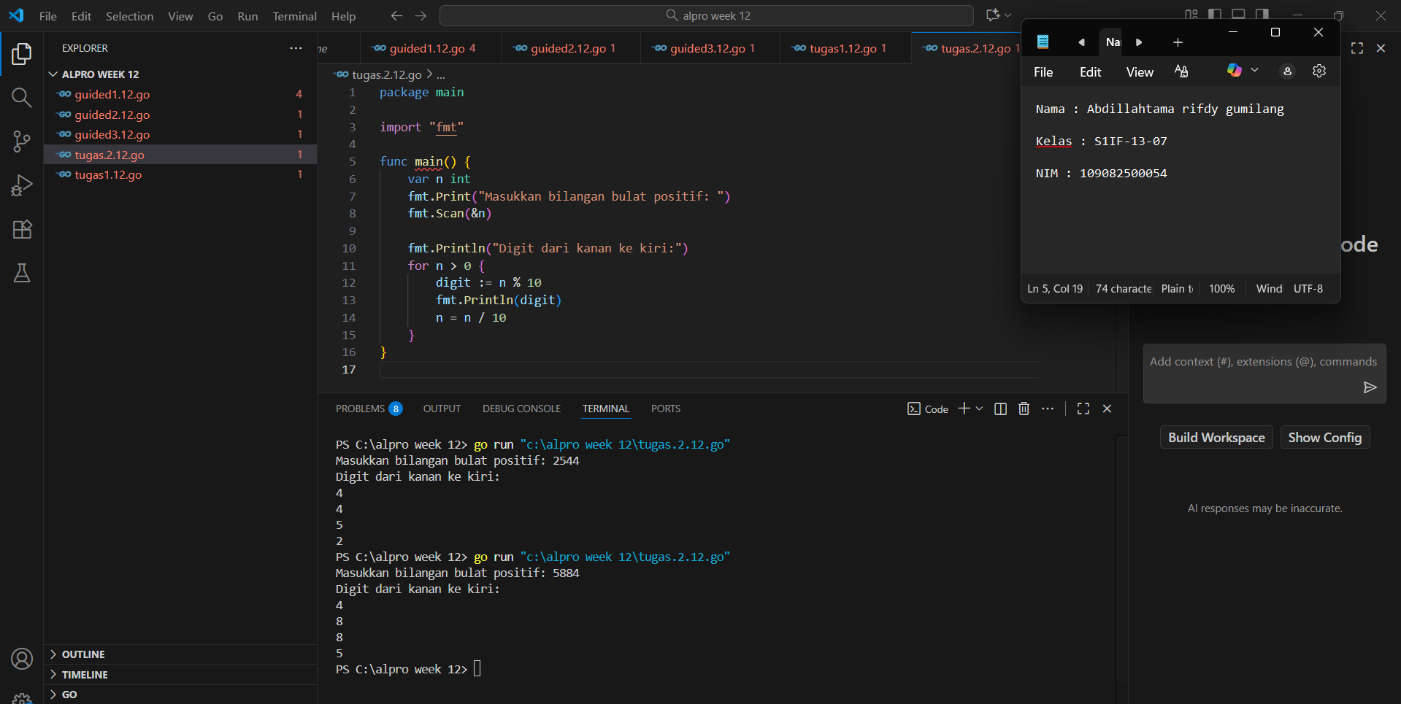

Deskripsi program
- Program meminta pengguna memasukkan sebuah bilangan bulat positif
- Contoh input: 12345
2. Proses Pemrosesan Digit (Menggunakan operasi modulus dan pembagian integer)
- n % 10 → Mengambil digit terakhir (sisa pembagian dengan 10)
- n = n / 10 → Menghilangkan digit terakhir yang sudah diproses
- Reverse Digit Extraction: Mengambil digit dari satuan, puluhan, ratusan, dst.
- Looping Condition: n > 0 memastikan loop berjalan sampai semua digit diproses
- Destructive Process: Nilai n berubah selama eksekusi (menjadi 0 di akhir)
- Integer Division: Pembagian integer n / 10 membuang bagian desimal
Batasan:
- Hanya bekerja untuk bilangan bulat positif
- Jika input 0 atau negatif, program tidak akan menampilkan apa-apa (karena kondisi n > 0 langsung false)
.
- Tugas 3

package main
import"fmt"
func main(){
var x, y int
fmt.Print("Masukkan bilangan x: ")
fmt.Scan(&x)
fmt.Print("Masukkan bilangan y: ")
fmt.Scan(&y)

hasil := 0
temp := x

for temp >= y {
temp = temp - y
hasil++
}

fmt.Printf("Hasil %d div %d = %d\n", x, y, hasil)
}

Screenshoot program

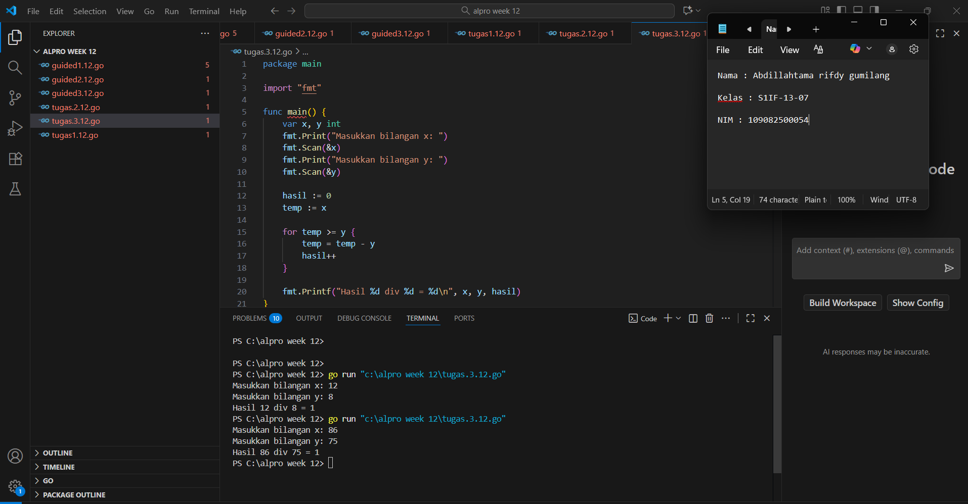

Deskripsi program
- Manual Division Algorithm: Mengimplementasikan pembagian dengan cara primitif (pengurangan berulang)
- Integer Division Only: Menghasilkan hasil bagi bulat (tidak ada bagian desimal)
- Floor Division: Mirip dengan x // y dalam Python atau x div y dalam Pascal
- No Remainder: Program tidak menampilkan sisa pembagian (modulus)
Batasan dan Perilaku:
- Program meminta dua bilangan bulat: x (dividend/bilangan yang dibagi) dan y (divisor/pembagi)
- Contoh: x = 10, y = 3
2. Algoritma (Menggunakan pendekatan pengurangan berulang)
- Prinsip: "Berapa kali y dapat dikurangkan dari x sebelum x menjadi lebih kecil dari y?"
- Variabel:
  - hasil → Menyimpan jumlah pengulangan (hasil bagi)
  - temp → Salinan x yang akan dikurangi berulang kali

